Physikprotokoll vom 9.05.14
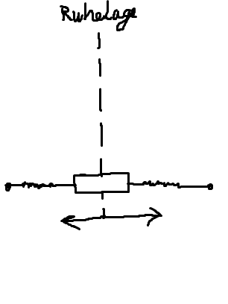

1. Übung 8a (Schwingungen)
Aufgabe 2 a:

gegeben: F=10N m=50g->0,05kg
s=20cm->0,2m
gesucht: D=?

Hook'sches Gesetz F_{s} = D*s | :s
F_{s}/s = D D= 10N/0,2m

D = 50 N/m

Aufgabe 2 b:

T = 2pi * √m/D gegeben: m = 0.05kg D = 50 N/m (siehe 2a)
gesucht : 1/T

T=2pi * √0,05/50 ≈ 0,2
T ≈ 0,2s → f ≈ 5Hz

Aufgabe 2 c :

Energieerhaltungssatz

½ m * v_{(max} ^2 = ½ D*s_{(max)}^2 gegeben : D = 50 N/m s = 0,2m
m = 0,05kg
gesucht : v = ?
v(max) = s(max)*√D/m
≈ 6,3 m/s

[v] = √((N/m)*m^2)/kg

= √ m^2/s^2 = m/s

2. Schwingung/Welle

Jetzt kam die Frage auf, was der Unterschied zwischen Welle und Schwingung ist:
Wir kamen auf das Ergebnis, dass es ohne Schwingungen keine Wellen geben könnte. Schwingungen sind Auslöser und Bestandteile einer Welle.
Der Unterschied zwischen Schwingungen und Wellen besteht darin, dass Wellen sich ausbreiten, also Wege zurücklegen, während Schwingungen lokal stattfinden.
Die berühmte Stadionwelle „La Ola“ kreist beispielsweise deswegen um das Spielfeld, weil lauter einzelne Menschen sich auf und ab bewegen, also hinauf und hinunter schwingen .

